鲁东大学共享仪器设备信息表
所在单位： 物理学院 所属实验室：原子与分子物理山东省重点实验室 存放地点：物理楼415室
仪器名称 | 傅立叶红外光谱仪 | 国 别 |  | 德国 | 资产编号 |  | 2005171504
型 号 | Tensor 37 | 规 格
单 价 | 36万 | 附件金额 |  |  | 设备总价 |  | 36万
出厂日期 | 2005-12-26 | 生产厂家 |  | 德国Bruker公司
管 理 人 | 张志峰 | 联系电话 |  | 13853513709 |  | 电子邮箱 |  | zhfzhang@gmail.com
收费标准 | 100元/件 |  |  |  |  | QQ号
主要附件：  1、  2、  3 |  |  | 仪器照片  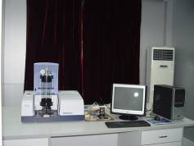
技术指标与参数：  1、分辨率0.5cm⁻¹；  2、信躁比优于32000:1； |  |  | 功能与使用范围：  测量各类无机物、有机物、聚合物等样品的远、中、近红外光谱。
负责人： 填表人：王美山
单位盖章

